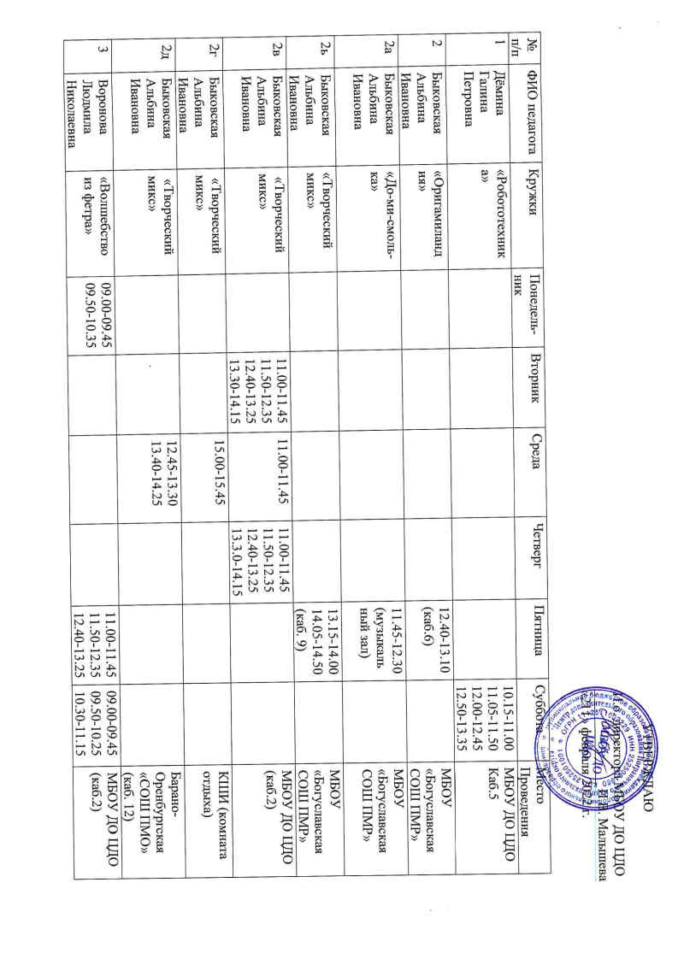

УТВЕРЖДАЮ
И.о. директора МБОУ ДО ЦДО
______________ И.В. Малышева
«211» февраля 2022 г.

№ п/п | ФИО педагога | Кружки | Понедель-ник | Вторник | Среда | Четверг | Пятница | Суббота | Место  Проведения
1 | Дёмина Галина Петровна | «Робототехника» |  |  |  |  |  | 10.15-11.00  11.05-11.50  12.00-12.45  12.50-13.35 | МБОУ ДО ЦДО  Каб.5
2 | Быковская Альбина Ивановна | «Оригамиландия» |  |  |  |  | 12.40-13.10  (каб.6) |  | МБОУ «Богуславская СОШ ПМР»
2а | Быковская Альбина Ивановна | «До-ми-смоль-ка» |  |  |  |  | 11.45-12.30 (музыкальный зал) |  | МБОУ «Богуславская СОШ ПМР»
2ь | Быковская Альбина Ивановна | «Творческий микс» |  |  |  |  | 13.15-14.00  14.05-14.50  (каб. 9) |  | МБОУ «Богуславская СОШ ПМР»
2в | Быковская Альбина Ивановна | «Творческий микс» |  | 11.00-11.45  11.50-12.35  12.40-13.25  13.30-14.15 | 11.00-11.45 | 11.00-11.45  11.50-12.35  12.40-13.25  13.3.0-14.15 |  |  | МБОУ ДО ЦДО (каб.2)
2г | Быковская Альбина Ивановна | «Творческий микс» |  |  | 15.00-15.45 |  |  |  | КШИ (комната отдыха)
2д | Быковская Альбина Ивановна | «Творческий микс» |  |  | 12.45-13.30  13.40-14.25 |  |  |  | Барано-Оренбургская «СОШ ПМО» (каб. 12)
3 | Воронова  Людмила Николаевна | «Волшебство из фетра» | 09.00-09.45  09.50-10.35 |  |  |  | 11.00-11.45  11.50-12.35  12.40-13.25 | 09.00-09.45  09.50-10.25  10.30-11.15 | МБОУ ДО ЦДО (каб.2)
3а | Воронова  Людмила Николаевна | «Волшебство из фетра» | 09.00-09.45  09.50-10.35 |  |  |  |  |  | КШИ (комната отдыха)
3б | Воронова  Людмила Николаевна | «Юный парикмахер» |  |  |  |  |  | 11.20-12.25  12.30-13.15 | МБОУ ДО ЦДО (каб.2)
4 | Клепикова Анна Дмитриевна | «Дошкольник» | 14.00-14.30  14.40-15.10 | 14.00-14.30  14.40-15.10 | 14.00-14.30  14.40-15.10 | 14.00-14.30  14.40-15.10 |  |  | МБОУ «Сергеевс-  кая СОШ ПМР»  (каб. 37)
5 | Казаченко Александра Игоревна | «Дошкольник» | 14.00-14.30  14.40-15.10 | 14.00-14.30  14.40-15.10 | 14.00-14.30  14.40-15.10 | 14.00-14.30  14.40-15.10 |  |  | МБОУ «Сергеевс-  кая СОШ ПМР»  (каб. 47)
6 | Арзамасцева Светлана Юрьевна | «Чудесная мастерская» | 13.00-13.45  13.55-14.40 | 13.00-13.45  13.55-14.40 | 13.00-13.45  13.55-14.40 | 13.00-13.45  13.55-14.40 |  |  | МБОУ «Жариковская СОШ ПМР»  (каб.3)
7 | Животовская Александра Ивановна | «Ассоль» |  | 14.00-14.45 |  | 14.00-14.45 |  |  | МБОУ «Жариковская СОШ ПМР»  (музык. зал)
8 | Зоболоцкая Василиса Викторовна | «Наследие» | 12.45-13.30  13.45-14.30 |  | 12.45-13.30  13.45-14.30 | 10.50-11.35  11.50-12.35 |  |  | МБОУ «ПСОШ № 1ПМР»  (каб.1)
9 | Шишкина Евгения Евгеньевна | «Чудесная мастерская» |  |  | 15.05-15.50 | 15.05-15.50 |  |  | Филиал «Жариковская СОШ ПМР» в с. Барабаш-Левада  (каб.4)
10 | Потапова Надежда Максимовна | «Fanny English» |  | 15.30-16.15  16.25-17.10 | 15.30-16.15  16.25-17.10 |  |  |  | МБОУ «Сергеевская СОШ ПМР»  (каб. 31)
11 | Ивко Людмила Геннадьевна | Вокальный  «Триолька» |  | 09.30-10.15 | 10.20-11.05 | 09.30-10.15  11.20-12.05 |  |  | МБОУ ПСОШ № 1, отделение № 1 в с. Бойкое  (музык. зал)
12 | Поднебесная Светлана Александров  на | «Рукоделочка» | 12.55-13.40 |  | 08.00-08.45 |  |  |  | МБОУ «ПСОШ № 1 ПМР», отд.1 (каб.2)
12а | Поднебесная Светлана Александров  на | «Ритмика I» |  | 13.40-15.10 |  |  |  |  | МБОУ «ПСОШ № 1 ПМР», отд 1  (каб.2)
12б | Поднебесная Светлана Александров  на | «Ритмика II» |  |  | 13.30-14.15  14.20-15.05  15.10-15.55 |  |  |  | МБОУ «ПСОШ № 1 ПМР», отд 1  (каб.2)
13 | Скороход Татьяна Евгеньевна | Умники и умницы» |  | 17.20-18.05 | 16.30-17.15 |  |  |  | МБОУ «ПСОШ № 1 ПМР»  (каб.6)
13а | Скороход Татьяна Евгеньевна | «Театр юного зрителя» | 17.20-18.05 |  |  |  | 16.30-17.15 |  | МБОУ «ПСОШ № 1 ПМР»  (каб.6)
14 | Гетманова Ольга Федоровна | «Волшебный карандаш» |  |  | 13.50-14.35 |  |  |  | МБОУ «ПСОШ № 1 ПМР», отд 1  (каб.6)
14а | Гетманова Ольга Федоровна | Занимательная математика» |  |  |  |  | 12.55-13.40 |  | МБОУ «ПСОШ № 1 ПМР», отд 1  (каб.6)
14б | Гетманова Ольга Федоровна | «Волшебный пластилин» |  |  |  | 13.50-14.35 |  |  | МБОУ «ПСОШ № 1 ПМР», отд 1  (каб.6)
15 | Перловская Людмила Станиславовна | «Юный водитель» |  |  |  |  | 11.00-11.45  11.50-12.35  12.40-13.25  13.30-14.15  14.20-15.05  15.10-15.55  16.00-16.45  16.50-17.25 |  | Местное отделение ДОСААФ  (каб. )
16 | Бисик Елена Петровна | «Умелые ручки» | 12.45-13.30 |  | 12.45-13.30 |  |  |  | МБОУ «Барано-Оренбургс  кая СОШ ПМР  (каб.16)
16 | Бисик Елена Петровна | «Я-волонтёр» |  | 12.45-13.30 |  | 12.45-13.30 |  |  | МБОУ «Барано-Оренбургс  кая СОШ ПМР  (каб.16)
17 | Кривых Наталья Викторовна | «Практическая биология» | 14.40-15.25 | 13.45-14.35  14.40-15.25 | 13.50-14.35  15.25-16.10 |  | 14.40-15.25 |  | МБОУ «Сергеевс-  кая СОШ ПМР»  (каб. 15)
18 | Хлебников Иван Петрович | «Курс юнармейца» |  |  |  |  |  | 11.00-11.45  11.50-12.35  12.40-13.25  13.30-14.15 | МБОУ «Сергеевская СОШ ПМР»  (каб. 11)
19 | Максимова Любовь Ивановна | «В мире творчества» | 14.00-14.45  14.50-15.35 | 14.00-14.45  14.50-15.35 | 14.00-14.45  14.50-15.35 | 14.00-14.45  14.50-15.35 |  |  | МБОУ «Сергеевская СОШ ПМР»  (каб. 23)
20 | Яковлева Светлана Николаевна | «Хореография» | 09.00-09.45  10.00-10.45  14.00-14.45  14.50-15.35 | 09.00-09.45 | 09.00-09.45  10.11-10.45  14.00-14.45 | 09.00-09.45  10.00-10.45  14.00-14.45 | 09.00-09.45  10.00-10.45  14.00-14.45 |  | МБОУ ДО ЦДО (каб.4)
20 | Яковлева Светлана Николаевна | «Хореография» |  | 17.00-17.45 |  |  |  | 10.00-10.45  11.00-11.45 | Ж/д клуб
20 | Яковлева Светлана Николаевна | «Хореография» |  |  |  |  |  | 12.00-12.45 | Филиал МБОУ «Жариковская СОШ ПМО» в с. Богуславка
21 | Лисицын Роман Юрьевич | «Гродековец» |  |  |  |  | 14.00-14.45  14.50-15.35  15.40-16.25  16.30-17.15 | 14.00-14.45  14.50-15.35  15.40-16.25  16.30-17.15 | МБОУ ДО ЦДО (каб.4)
22 | Ефремова Светлана Сергеевна | «Волшебный мир липки и аппликации» |  |  |  | 16:00-16:30  17.20-17.50 |  |  | МБОУ ДО ЦДО  (каб. 3)
23 | Малышева Ирина Валерьевна | «Грамотейка» | 16.00-16.30 |  | 16.00-16.30 |  |  |  | МБОУ ДО ЦДО  (каб. 3)
 | Малышева Ирина Валерьевна | «Занимательная математика» | 16.40-17.10 |  |  |  |  |  | МБОУ ДО ЦДО  (каб. 3)
 | Малышева Ирина Валерьевна | «Волшебная кисточка» | 17.20-17.50 |  |  |  |  |  | МБОУ ДО ЦДО  (каб. 3)
 | Малышева Ирина Валерьевна | «Пластилинка» |  |  | 16.40-17.10 |  |  |  | МБОУ ДО ЦДО  (каб. 3)
 | Малышева Ирина Валерьевна | «Веселая аппликация» |  |  | 17.20-17.50 |  |  |  | МБОУ ДО ЦДО  (каб. 3)
 | Малышева Ирина Валерьевна | «АБВГДейка» |  | 16.00-16.30 |  | 16.40-17.10 |  |  | МБОУ ДО ЦДО  (каб. 3)
 | Малышева Ирина Валерьевна | «Математические ступеньки» |  | 16.40-17.10 |  |  |  |  | МБОУ ДО ЦДО  (каб. 3)
 | Малышева Ирина Валерьевна | «Нескучное ИЗО» |  | 17.20-17.50 |  |  |  |  | МБОУ ДО ЦДО  (каб. 3)
24 | Губанова Полина Владимировна | Пластилиновые пальчики | 14.00-14.45  14.50-15.35 | 11.05-11.50 |  |  | 14.00-14.45  14.50-15.35 |  | МБОУ ДО ЦДО  (каб. 3)
 | Губанова Полина Владимировна | Пластилиновые пальчики |  |  | 12.45-13.30  13.35-14.20 |  |  |  | МБОУ «Барано-Оренбурская СОШ ПМО»  (каб. 7)
 | Губанова Полина Владимировна | Пластилиновые пальчики |  |  | 15.00-15.45 |  |  |  | КШИ  (каб.комната отдыха)
 | Губанова Полина Владимировна | Пластилиновые пальчики |  |  |  | 14.00-14.45  14.50-15.35 |  |  | МБОУ «Сергеевская СОШ ПМО»  (каб. 14)
 | Губанова Полина Владимировна | «Диалект» | 10.30-11.15  11.20-12.05 | 14.00-14.45  14.50-15.35 |  |  | 10.30-11.15  11.20-12.05 |  | МБОУ ДО ЦДО  (каб. 3)
 | Губанова Полина Владимировна | «Диалект» |  |  |  | 15.40-16.25  16.30-17.15 |  |  | МБОУ «Сергеевская СОШ ПМО»  (каб. 14)

